7월 13일 월요일

[강의 01. 시작 및 준비물]

HTML이란 웹 문서의 확장자

웹 편집기 : 웹 문서를 작성하는 프로그램 (아톰, vscode 등)

웹 브라우저 : 웹 문서를 보여주는 프로그램 (크롬, edge, ie 등)

웹 표준( = HTML5)이란?

웹사이트를 만들 때 지켜야 할 약속들을 정리한 것

여러 기기에서 웹브라우저를 통해서 같은 내용을 볼 수 있게 정리한 것

웹 표준을 지키기 위해 HTML5를 배우는 것!

HTML5의 공식 명칭이 HTML이다.

vscode에서 한글패치, live server(즉시 웹 브라우저에 적용)

[강의 02. 텍스트 관련 태그들]

<h1~6></> 제목

<br> 줄바꿈

<hr> 분위기 전환. 수평줄 생김(css로 줄 없앨 수 있다.)

<p></> paragraph 단락.

<blockquote></> 인용 (다른 텍스트보다 들여써짐)

<pre></> 입력한 그대로 출력

<strong>, <b></> 굵게표시. 보통 strong을 많이 씀.

<em>, <i> 이탤릭체로 표시하기

<q> 인용 내용 표시. 인용 내용 앞뒤에 따옴표 (“”) 추가됨.

<mark> 형광펜

<span>, <div> inline, block 단위 영역 묶기

<ruby> 태그 안에 <rt> 태그를 사용해 주석 표시

<ul>, <li>순서 없는 목록. unordered list

<ol>, <li> 순서 목록 type 불릿 앞의 숫자 조정. start: 중간 번호부터 시작. reserved: 역순으로.

<dl>, <dt>, <dd> 설명목록. 하나의 dt 밑에 여러 개의 dd를 가질 수 있다.

<table> 표를 만드는 태그 <tr> 행 <td> 셀, <ht> 제목 셀. clospan: 합치는 행 개수 rowspan: 합치는 열 개수.

<caption> 제목. 위쪽 중앙에 위치됨.

<figure>, <figcaption> 표 제목. 위치에 따라 위나 아래에 제목 표시.

table을 thead, tbody, tfoot 으로 나누는 연습.

<col>, <colgroup> 열끼리 묶어 스타일 지정

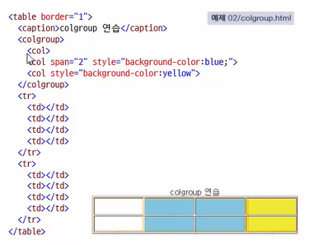

7월 14일 화요일

[강의 03. 이미지와 하이퍼링크]

gif: 256개의 색만 사용 가능. 배경 투명 가능.

jpg/jpeg: 다양한 색상 가능. 배경 투명 불가능.

png(Portable Network Graphics): gif + jpg.

<img src=”” alt=””>

소스에는 이미지 경로. 링크도 가능. alt는 대체 텍스트 지정.

width, height 속성 사용 가능. 웹 서버에는 그대로 올라가기 때문에 미리 줄여서 올리는 것이 효율이 좋다. 이미지도 역시 figure을 사용해 제목을 넣어줄 수 있다.

svg 파일은 scalable vector graphics. 이미지를 확대해도 bitmap 이미지가 아니기 때문에 깔끔함. 소스로 구성되어 있음. 포토샵으로 만들 수도 있음.

<a href=”” target=”_blank”> 하이퍼링크. _blank는 새로운 탭에서 링크 염.

href에 #태그아이디 넣어서 문서 내의 그 아이디의 태그로 이동 가능.

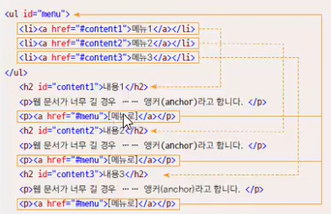

하나의 이미지에 링크를 여러 개 넣을 수 있음.

이미지맵이라고 한다.

